**SEGUICI**

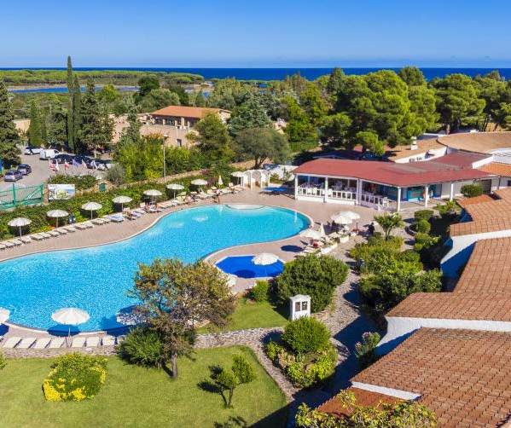

NICOLAUS CLUB LI CUCUTTI

*SARDEGNA - BUDONI*

**MAGGIO - SETTEMBRE 2025**

**8 GIORNI - 7 NOTTI**

**da € 436 p.p**

**In Camera COMFORT**

**TRATTAMENTO di PENSIONE COMPLETA CON BEVANDE**

# Chiama ora

**Il Nicolaus Club Li Cucutti è situato sulla costa Centro-Nord Orientale della Sardegna in un paradiso naturale, a pochi passi dalle incantevoli insenature di sabbia argentea incorniciate dalle pinete e a circa 2 km dal centro di Budoni. Ideale per famiglie con bambini, coppie e giovani, questo villaggio è il luogo ideale per vivere una vacanza all’insegna del relax, del divertimento e della spensieratezza. Dista circa 35 km dal porto e dall’aeroporto di Olbia.**



|  |  |  |  |  |  |  |  |  |  |  |  |
| --- | --- | --- | --- | --- | --- | --- | --- | --- | --- | --- | --- |
| PERIODO | Data arrivo | NOTTI | QUOTA BASE | **QUOTA 3ATOURS** | MINI QUO- TA 3/14 ANNI IN 3° | RID. 3° LETTO 14/18 ANNI N.C. | Rid. 4°/5° letto 3/18 anni n.c. | Rid. 3° letto adulto | Tariffa Volo Adulti | Tariffa Volo CHD 2-12 Anni | Tariffa nave CVEC OLBIA* |
| a | 31/05 - 07/06 | 7 | 541 € | **451 €** | GRATIS | 70% | 70% | 50% | 239 | 165 | 118 |
| b | 07/06 - 14/06 | 7 | 663 € | **552 €** | 105 € | 50% | 50% | 30% | 239 | 165 | 118 |
| c | 14/06 - 21/06 | 7 | 887 € | **739 €** | 105 € | 50% | 50% | 30% | 239 | 165 | 121 |
| d | 21/06 - 28/06 | 7 | 1.008 € | **840 €** | 140 € | 50% | 50% | 30% | 239 | 165 | 157 |
| e | 28/06 - 05/07 | 7 | 1.055 € | **879 €** | 140 € | 50% | 50% | 30% | 259 | 165 | 157 |
| f | 05/07 -12/07 | 7 | 1.176 € | **980 €** | 140 € | 50% | 50% | 30% | 259 | 165 | 157 |
| g | 12/07 - 19/07 | 7 | 1.213 € | **1.011 €** | 140 € | 50% | 50% | 30% | 259 | 165 | 193 |
| h | 19/07 - 26/07 | 7 | 1.232 € | **1.027 €** | 140 € | 50% | 50% | 30% | 259 | 165 | 193 |
| i | 26/07 - 02/08 | 7 | 1.288 € | **1.073 €** | 210 € | 50% | 50% | 30% | 259 | 165 | 302 |
| l | 02/08 - 09/08 | 7 | 1.372 € | **1.143 €** | 210 € | 50% | 50% | 30% | 259 | 165 | 302 |
| m | 09/08 - 16/08 | 7 | 1.531 € | **1.276 €** | 210 € | 50% | 50% | 30% | 291 | 165 | 377 |
| n | 16/08 - 23/08 | 7 | 1.428 € | **1.190 €** | 210 € | 50% | 50% | 30% | 291 | 165 | 340 |
| o | 23/08 - 30/08 | 7 | 1.139 € | **949 €** | 210 € | 50% | 50% | 30% | 291 | 165 | 264 |
| p | 30/08 - 06/09 | 7 | 961 € | **801 €** | 175 € | 50% | 50% | 30% | 259 | 165 | 163 |
| q | 06/09 - 13/09 | 7 | 812 € | **677 €** | 105 € | 50% | 50% | 30% | 259 | 165 | 163 |
| r | 13/09 - 20/09 | 7 | 644 € | **537 €** | GRATIS | 70% | 70% | 50% | 239 | 165 | 118 |
| s | 20/09 - 27/09 | 7 | 523 € | **436 €** | GRATIS | 70% | 70% | 50% | 239 | 165 | 118 |

Quote settimanali per persona in camera Camera Comfort in Pensione Completa con bevande Soggiorni minimo 7 notti con ingresso/uscita consentite il sabato

# Nota bene : Le tariffe sono dinamiche e le quote indicate in tabella sono da considerarsi “a partire da”, può accadere che in fase di preventivo vengano aggiornate con i prezzi reali del momento

BAMBINI 0/3 ANNI N.C.: Nicolino Card obbligatoria 98 € a settimana da pagare in agenzia all’atto della prenotazione.

**RIDUZIONI:** riduzione 4°/5° letto adulti 30% in tutti i periodi

**SUPPLEMENTI:** Camera Family Comfort +10% da applicare sulla quota della camera comfort; Camera vista panoramica 5% da applicare alla quota della camera comfort Camera Doppia uso singola (su richiesta): 60% dal 31/05 al 07/06, 80% dal 07/06 al 26/07 e dal 06/09 al 13/09, 90% dal 26/07 al 06/09, 70% dal 13/09 al 27/09 DA PAGARE IN LOCO OBBLIGATORIO: Tessera Club a partire dai 3 anni 56 € a persona a settimana; Eventuale tassa di soggiorno secondo ordinanza comunale **SUPPLEMENTI FACOLTATIVI** (da richiedere alla prenotazione, da pagare in agenzia):

Pacchetto Premium Nicolaus: 30 € per camera al giorno da richiedere e pagare al momento della prenotazione a disponibilità limitata

# SERVIZI FACOLTATIVI (SU RICHIESTA) DA PAGARE IN LOCO:

Noleggio culla, da segnalare in fase di prenotazione, con supplemento di 10 € al giorno (massimo una culla per camera)

ANIMALI: ammessi su richiesta di piccola taglia max 10 kg (cani, gatti, conigli, volatili in gabbia) con supplemento di 20 € al giorno.

*Pacchetti Traghetto con tratta diurna Civitavecchia-Olbia, compagnia Tirrenia, con tariffa Promo Nave Famiglia (max 2 adulti e 2 bambini 4/12 anni con sistemazione passaggio ponte + auto standard al seguito max 5 metri). La quota SI INTENDE PER NUCLEO FAMILIARE 2+2 non comprende le tasse portuali, bunker Surcharge, supplementi per passeggeri extra, sistemazioni diverse dal passaggio ponte e veicoli superiori alla categoria standard, sempre su richiesta.

Quota volo speciale da Milano Mxp e Bergamo e trasf. collettivo A/R .Da aggiungere sempre le tasse aeroportuali,

79€ p.p. (adulti e bambini 2/12 anni), € 50 infant 0/2 anni non occupante posto volo, e gli oneri di gestione carburanti, 29€ per persona A/R (adulti e bambini 2/12 anni).

Supplementi p.p. (adulti e bambini 2/12 anni) per partenze da

altri aeroporti o altre compagnie: da Verona con la compagnia Volotea 30€ A/R, 60€ A/R con la compagnia Neos. Da Milano Linate con la compagnia Aeroitalia 120€ A/R. Da Bologna e Torino con la compagnia Volotea 30€ A/R

ANIMALI: ammessi su richiesta di piccola taglia max 10 kg (cani, gatti, conigli, volatili in gabbia) con supplemento di 20 € al giorno. Le quote non comprendono:

-Quote di gestione pratica Nicolaus Club solo soggiorno adulti €42 bambini € 25

-Quote di gestione pratica Nicolaus Club pacchetto volo adulti €60 bambini € 35 (da aggiungere polizza annull inscindibile 3,4% del valore viaggio)

-Quote di gestione pratica Nicolaus Club pacchetto nave adulti €48 bambini € 30

-Assicurazione integrativa contro l’annullamento da € 60 a camera